MODÉLISATION EN SCIENCES PHYSIQUES ET SCIENCES DE L'INGÉNIEUR
Durée: 5 HEURES
Aucun document n'est autorisé.
Abstract
L'usage de calculatrices électroniques de poche à alimentation autonome, non imprimantes et sans document d'accompagnement, est autorisé, une seule à la fois étant admise sur la table ou le poste de travail, et aucun n'échange n'est autorisé entre les candidats.
Si , au cours de l'épreuve, un candidat repère ce qui lui semble être une erreur d'énoncé, il le signale sur sa copie et poursuit sa composition en expliquant les raisons des initiatives qu'il est amené à prendre.
Le sujet comporte 16 pages
Ce sujet se propose de donner une première approche du problème du contrôle de vibration pour les structures élancées. Il s'agit, par exemple, d'éviter les résonances destructives pour un pont en construction dont une extrémité du tablier pend dans le vide. Pour cette première étude, on ramènera le problème à l'étude d'une poutre. La première partie aborde la modélisation d'un tel milieu, la seconde l'étude vibratoire, la troisième propose une discrétisation du problème de manière à aborder dans la quatrième partie la détection et le contrôle de l'état de la structure. Malgré la progression logique précédemment exposée, ces parties peuvent être traitées indépendamment.
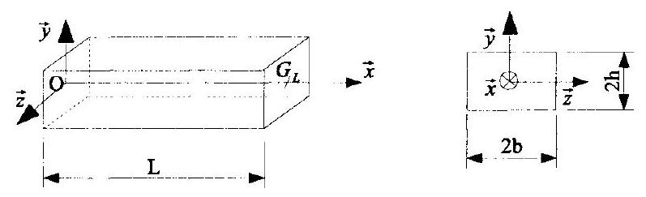
Figure 1: Géométrie d'une poutre au repos
Notations générales
- Soit une fonction $f(x,t)$ de la variable d'espace $x$ et de la variable de temps $t$, on note $\overset{˙}{f}$ la dérivée partielle par rapport au temps de $f:\overset{˙}{f}=\frac{∂f}{∂t}$
- Pour une matrice (ou un vecteur) $M$, on note $M^{t}$ la transposée de cette matrice.
1 Étude du modèle de poutre
1.1 Hypothèses, vocabulaire et notations
Géométrie
Une poutre est un milieu solide dont une dimension est très supérieure aux deux autres (on parle de structure élancée). On se place ici dans le cadre simple où, au repos, la poutre est un prisme droit à section rectangulaire. On munit la poutre d'un repère naturel cartésien ( $O,\vec{x},\vec{y},\vec{z}$ ) où $O$ est le centre de la face de gauche, on note (voir figure 1):
- $L$ longueur de la poutre ( $x∈[0,L]$ );
- $h$ demi-hauteur de la poutre $(y∈[−h,h])$;
- $b$ demi-profondeur de la poutre $(z∈[−b,b])$;
- $S$ aire des sections;
- $S_{x}$ ensemble des points d'abscisse $x$ au repos ("section droite");
- $G_{x}$ centre de $S_{x}$;
- $Γ=\left\{G_{x},x∈[0,L]\right\}$ "ligne moyenne".
Inertie
On suppose la poutre homogène sur chaque section et on note :
- $ρ$ la masse linéique de la poutre ( $kg/m$ );
- $J_{z}$ moment d'inertie linéique de la section $S_{x}$ autour de ( $G_{x},\vec{z}$ ) (kg.m).
Cinématique (déformations)
On s'intéresse à un problème de flexion plane: la ligne moyenne se déforme dans le plan ( $\vec{x},\vec{y}$ ), et on suppose que les allongements selon $\vec{x}$ sont négligeables (voir figure 2). L'hypothèse fondamentale est que chaque section $S_{x}$ reste plane au cours de la transformation. On introduit alors pour chaque instant $t$ (voir figure 3 ) :
- $v(x,t)$ le déplacement de $G_{x}$ selon $\vec{y}$ (également appelé flèche);
- $θ(x,t)$ la rotation selon $\vec{z}$ de la direction normale à la ligne moyenne par rapport à la verticale ;
- $γ(x,t)$ la rotation selon $\vec{z}$ d'une section droite par rapport à la direction normale à la ligne moyenne.
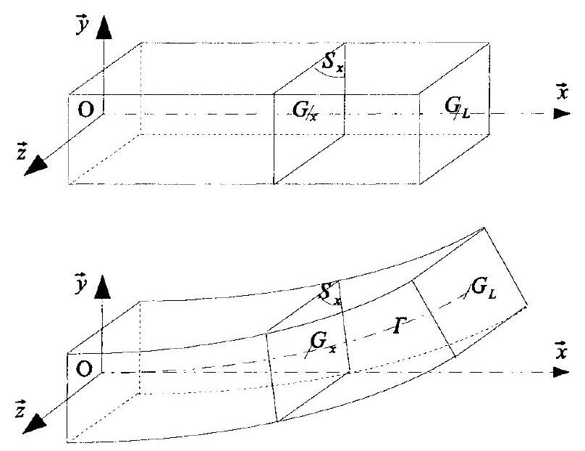
Figure 2: Déformation d'une poutre
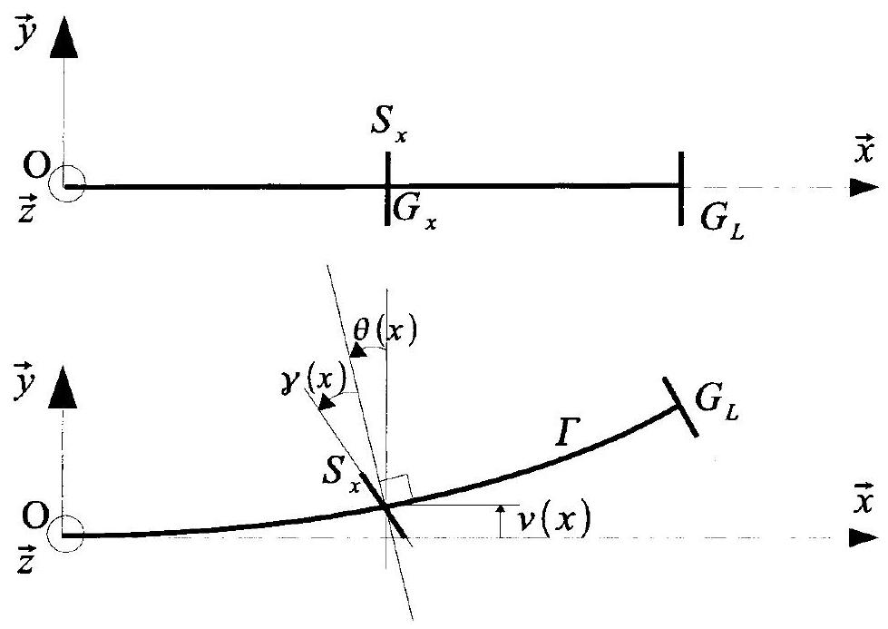
Figure 3: Déformation d'une poutre - schématisation et paramétrage
Efforts intérieurs
Les efforts intérieurs ou efforts de cohésion représentent les efforts qu'une partie de la matière exerce sur le reste de la poutre : si on suppose que l'on coupe la poutre selon une section, les efforts de cohésion en cette
section sont les efforts qu'il faudrait appliquer sur la partie gauche de la poutre pour que son état ne soit pas modifié. Étant donnée la cinématique de sections rigides, on peut modéliser les efforts de cohésion sur chaque section par un torseur $ζ(x,t).ζ(x,t)$ représente donc les efforts appliqués sur la partie gauche de la section $S_{x}$ par la partie droite. Les éléments de réduction de $ζ(x,t)$ sont une résultante $T(x,t)\vec{y}$ (effort tranchant) et un moment en $G_{x}$ (moment fléchissant) $M(x,t)\vec{z}$ (voir figure 4).
$$ζ(x,t)={\left\{\begin{matrix}T(x,t)\vec{y} \\ M(x,t)\vec{z}\end{matrix}\right\}}_{G_{x}}$$
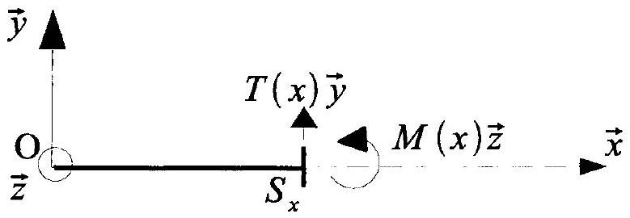
Figure 4: Schématisation des efforts intérieurs sur la section $S_{x}$
Efforts extérieurs
Pour solliciter la poutre en flexion, on considère un effort linéique réparti $p(x,t)\vec{y}$, appliqué sur l'ensemble de la poutre, et un éventuel effort concentré $F(t)\vec{y}$ appliqué sur l'extrémité droite de la poutre (point $G_{L}$ ), voir figure 5. Notamment $p(x,t)$ peut servir à modéliser le poids de la poutre.
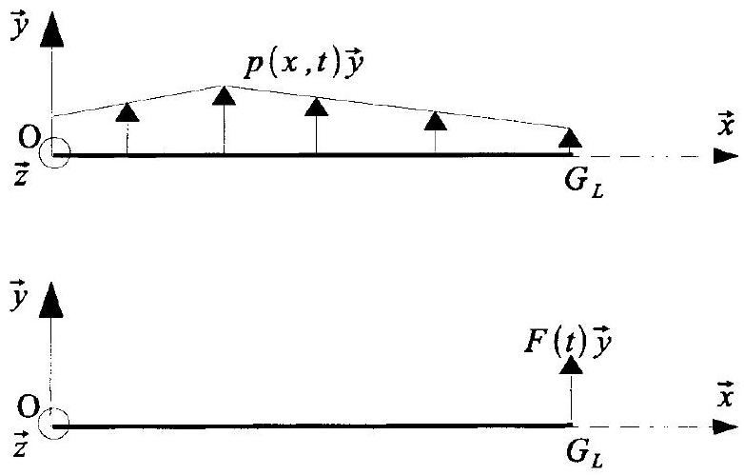
Figure 5: Schématisation des efforts extérieurs répartis et concentrés
Petites perturbations
L'hypothèse des petites perturbations consiste à supposer les déplacements et les déformations suffisamment petits pour pouvoir raisonner sur la configuration au repos pour obtenir les équations d'équilibre, et pour pouvoir
assimiler la dérivation le long de la ligne moyenne à une dérivation par rapport à la variable $x$. En conséquence, on peut systématiquement considérer les angles $θ$ et $γ$ "petits" et linéariser les fonctions trigonométriques.
1.2 Préliminaires
Question 1.1 Donner les expressions de $S$ et $J_{z}$ en fonction de $h,b$ et $ρ$.
Question 1.2 Donner la relation différentielle entre $θ(x,t)$ et $v(x,t)$ (on rappelle que $θ(x,t)≪1$ ).
1.3 Obtention des équations d'équilibre
Question 1.3 En appliquant le principe fondamental de la dynamique à un tronçon élémentaire soumis à un chargement linéique (voir figure 6), trouver deux équations aux dérivées partielles reliant $v(x,t),θ(x,t),γ(x,t),T(x,t)$, $M(x,t)$ et $p(x,t)$.
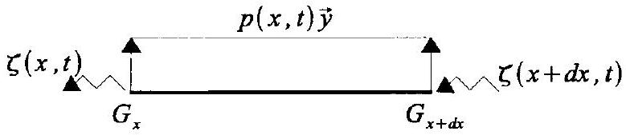
Figure 6: Équilibre sous chargement réparti
Question 1.4 En considérant l'équilibre d'un tronçon élémentaire à l'extrémité droite de la poutre (voir figure 7), déterminer la valeur de l'effort tranchant et du moment fléchissant en $G_{L}:T(L,t)$ et $M(L,t)$.
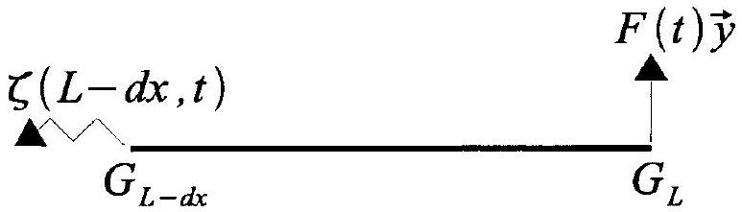
Figure 7: Équilibre sous chargement concentré à l'extrémité
1.4 Analyse locale des efforts
L'objectif de ce passage est d'expliciter les champs $T(x,t)$ et $M(x,t)$ définis sur chaque section par des contributions élémentaires réparties sur chaque section. On définit ainsi en chaque point $Q_{x}(y,z)$ de la section $S_{x}$ (on a $\vec{G_{x}Q_{x}(y,z)}=y\vec{y}+z\vec{z}$ ) un effort surfacique élémentaire (on parle de vecteur contrainte, voir figure 8):
$$d^{2}{\vec{f}}_{x}(y,z,t)=\left(σ_{x}(y,z,t)\vec{x}+τ_{x}(y,z,t)\vec{y}\right)d^{2}S$$
$ζ(x,t)$ est le torseur associé à la répartition des efforts $d^{2}{\vec{f}}_{x}(y,z,t)$ sur la section $S_{x}$.
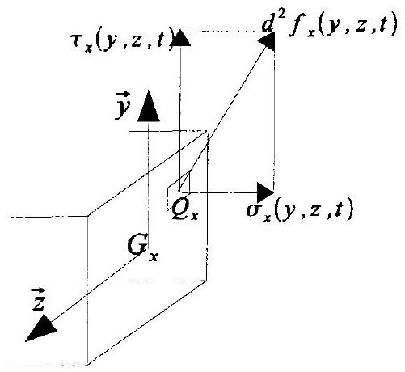
Figure 8: Vecteur contrainte
Question 1.5 On suppose que la contrainte normale est indépendante de z et varie linéairement en $y$ : $σ_{x}(y,z,t)=yf_{x}(t)$. Montrer que la relation entre $σ_{x}(y,z,t)$ et $M(x,t)$ se met sous la forme $σ_{x}(y,z,t)=−y\frac{M(x,t)}{I_{z}}$ où $I_{z}$ est un coefficient géométrique à déterminer.
Question 1.6 Des raisons de continuité et de symétrie conduisent à envisager la contrainte tangentielle sous la forme $τ_{x}(y,z,t)=\left(1−{\left(\frac{y}{h}\right)}^{2}\right)g_{x}(t)$. Montrer que la relation entre $τ_{x}(y,z,t)$ et $T(x,t)$ se met sous la forme $τ_{x}(y,z,t)=(1−\left.{\left(\frac{y}{h}\right)}^{2}\right)\frac{T(x,t)}{\overset{˜}{S}}$ où $\overset{˜}{S}$ est un coefficient géométrique à déterminer.
1.5 Relation avec les déformations
On donne la loi de l'élasticité linéaire (loi de Hooke) qui relie l'extension à la contrainte normale :
$$\frac{dL}{dx}(x,y,t)=\frac{σ_{x}(y,t)}{E}$$
où $dL$ traduit l'allongement d'un brin de longueur originale $dx$ (voir figure 9 ). $E$ est appelé module de Young.
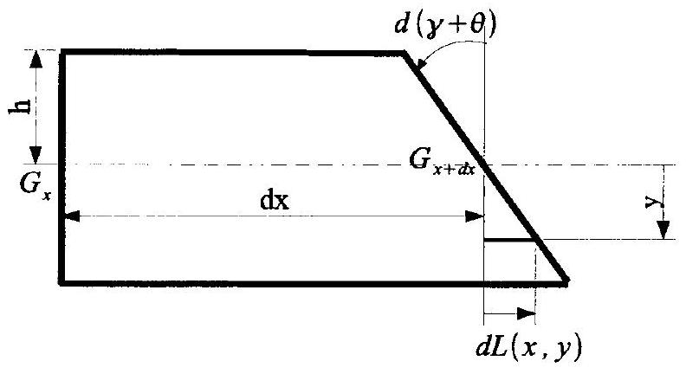
Figure 9: Mise en évidence de l'allongement
Question 1.7 Trouver la relation entre $dL,dθ$ et $dγ$. En déduire la relation entre $M(x,t),θ(x,t)$ et $γ(x,t)$.
On admet la relation suivante sur les efforts tranchants, $μ$ est appelé module de cisaillement.
$$T(x,t)=μ\overset{˜}{S}γ(x,t)$$
1.6 Application
On considère le problème, indépendant du temps, d'une poutre encastrée sur sa face gauche ( $v(0)=0$ et $θ(0)=0$ ) soumise à son propre poids (figure 10).
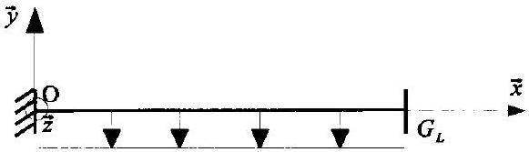
Figure 10: Poutre pesante encastrée
Question 1.8 Déterminer les champs $T(x),M(x),γ(x),θ(x)$ et $v(x)$.
Question 1.9 Évaluer $\frac{γ}{θ}(x)$, montrer que pour une configuration élancée (rapport $L/h$ "grand", par exemple supérieur à 20), $γ(x)$ devient négligeable devant $θ(x)$ dès que l'on s'éloigne de l'encastrement (ie $x$ pas trop près de 0 ). Pour les ordres de grandeur, on peut prendre $E∼2μ$.
1.7 Poutres d'Euler-Bernoulli
Ces poutres sont celles pour lesquelles on choisit de négliger $γ$. On a donc, dans les équations précédentes, $γ=0.T$ est alors obtenu par les équations d'équilibre (questions 1.3 et 1.4) et non plus par la relation (4).
On considère, toujours dans le cas statique (pas de dépendance en temps), une poutre d'Euler-Bernoulli non-pesante encastrée sur sa face gauche $(v(0)=0$ et $θ(0)=0$ ) et soumise à un effort $F$ à son extrémité droite (figure 11).
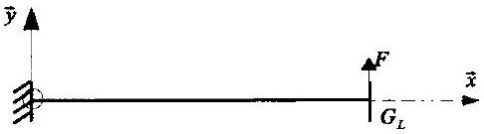
Figure 11: Poutre encastrée chargée à son extrémité
Question 1.10 Déterminer le champ v. Que vaut la flèche en bout de poutre $v(L)$ ?
Question 1.11 Placer le résultat de la poutre pesante obtenu précédemment dans le cadre des hypothèses actuelles, puis déterminer pour quel effort $F$ on obtient la même flèche $v(L)$ en bout de poutre.
1.8 Poutre d'Euler-Bernoulli en dynamique
Question 1.12 Mettre les équations obtenues aux questions 1.3, 1.4 et 1.7 dans le cadre des hypothèses d'Euler-Bernoulli (conserver les termes dynamiques). Se ramener à des équations différentielles faisant intervenir les inconnues $v$ et $M$ (penser à donner également les conditions aux limites).
Question 1.13 Montrer que, sous les mêmes hypothèses d'élancement, le terme d'inertie en rotation (terme en $J_{z}$ ) peut être négligé devant le terme d'inertie en translation (terme en $ρ$ ) (pour les calculs d'ordres de grandeur, on peut utiliser $\frac{∂v}{∂x}∼\frac{v}{L}$ ) .
2 Étude d'une poutre en vibration
On admet dans cette partie qu'une poutre droite d'Euler Bernoulli encastrée sur sa face gauche et soumise à un effort de flexion réparti $p(x,t)$ et un effort concentré $F(t)$ en son extrémité droite, au repos à l'instant $t=0$ est gouvernée par un système différentiel de la forme :
$$\begin{matrix}ρ\frac{∂^{2}v}{∂t^{2}}(x,t)+EI_{z}\frac{∂^{4}v}{∂x^{4}}(x,t) & =p(x,t) \\ v(0,t) & =0 \\ \frac{∂v}{∂x}(0,t) & =0 \\ \frac{∂^{2}v}{∂x^{2}}(L,t) & =0 \\ \frac{∂^{3}v}{∂x^{3}}(L,t) & =−\frac{F(t)}{EI_{z}} \\ v(x,0)=0 & \text{ et }\frac{∂v}{∂t}(x,0)=0\end{matrix}$$
2.1 Analyse modale - méthode directe
On s'intéresse pour l'instant à la recherche de solution du système ( $5,6,7,8,9$ ) homogène ( $p(x,t)=0,F(t)=0$ ), oscillant dans le temps à la pulsation $ω$, autrement dit en notation complexe $v(x,t)=e^{iωt}V(x)$ (où $i$ est solution de $i^{2}=−1,ω$ est un réel positif).
Question 2.1 Quelle équation différentielle vérifie $V(x)$ ? Préciser les conditions aux limites.
Question 2.2 Montrer que pour obtenir des solutions en $V$ non triviales (ie non nulles) $ω$ doit vérifier une relation de la forme : $cos⁡(λL)cosh⁡(λL)+1=0$ avec $λ^{4}=ω^{2}\frac{ρ}{EI_{z}}$
Question 2.3 Montrer schématiquement que cette relation admet une infinité dénombrable de solutions notées $λ_{k}$ (desquelles on déduit $ω_{k}$ ). Exprimer les $V_{k}$ associés sous la forme d'une fonction de ( $λ_{k},x$ ), montrer qu'ils sont définis à une constante multiplicative près.
Pour la suite on conservera la notation $V_{k}$ sans chercher à employer leur expression analytique.
2.2 Étude des modes propres
On définit l'espace de fonctions $H$
$$H=\left\{u∈C^{2}([0,L]),u(0)=0,\frac{du}{dx}(0)=0\right\}$$
On définit les formes bilinéaires suivantes pour $v$ et $w$ des fonctions de $H$ (on note $v^{′}$ la dérivée de $v$ selon $x$ ) :
- Forme bilinéaire de masse : $M(v,w)=\int_{0}^{L}{ }ρvwdx$
- Forme bilinéaire de rigidité : $K(v,w)=\int_{0}^{L}{ }EI_{z}v^{′′}w^{′′}dx$
Question 2.4 Vérifier que $M$ et $K$ sont des produits scalaires sur $H$.
Question 2.5 Montrer que les modes propres ( $V_{i}$ ) vérifient la relation suivante pour tout champ $u∈H$
$$−ω_{i}^{2}M\left(V_{i},u\right)+K\left(V_{i},u\right)=0$$
Question 2.6 En déduire que pour $i≠j$, sachant que $ω_{i}≠ω_{j}$, les modes $V_{i}$ et $V_{j}$ sont orthogonaux au sens de $M$ et $K$.
On introduit le quotient de Rayleigh $R$ :
$$u∈H, R(u)=\frac{K(u,u)}{M(u,u)}$$
Question 2.7 Que vaut le quotient de Rayleigh d'un mode propre?
Par la suite on choisit de normer les $\left(V_{k}\right)$ par la masse : $M\left(V_{k},V_{k}\right)=1$.
Question 2.8 Montrer que les modes propres rendent stationnaire le quotient de Rayleigh ou autrement dit montrer que la différentielle de $R$ est nulle en $V_{k}$ (on pourra s'intéresser à un champ légèrement "écarté" par rapport à un mode propre ( $u=V_{k}+δ$ ) et étudier les variations de $R$ autour de $V_{k}$ ).
2.3 Utilisation des modes propres pour une étude transitoire
On admet que n'importe quel champ de $H$ peut s'écrire comme la combinaison linéaire de modes propres (éventuellement en nombre infini). On s'intéresse maintenant au problème non-homogène et on choisit de chercher une solution $v(x,t)$ sous la forme suivante (le nombre de modes considérés, noté $m$, est un entier fixé a priori) :
$$v(x,t)=\sum_{i=1}^{m}{ }α_{i}(t)V_{i}(x)$$
Question 2.9 Par le même raisonnement qu'à la question 2.5 montrer que les fonctions $α_{i}$ vérifient des équations différentielles découplées.
Question 2.10 Donner l'expression des $α_{i}$ pour le cas d'une poutre au repos pour $t<0$ puis soumise à un effort concentré constant en bout de poutre.
2.4 Utilisation des modes propres pour une étude de vibrations forcées
On considère maintenant que la poutre est soumise uniquement à un effort linéique $p(x,t)$ et que la dépendance en temps de $p$ est une sinusoïde de pulsation $ω$ :
$$p(x,t)=sin⁡(ωt)P(x)$$
Question 2.11 Donner l'équation différentielle vérifiée par chaque coefficient $α_{j}$. Donner l'expression de la solution (sans chercher à déterminer les constantes d'intégration).
Question 2.12 Que se passe $t$-il quand $ω$ tend vers une pulsation propre ( $ω→ω_{k}$ )? Quel est le nom de ce phénomène, quelles peuvent en être les conséquences?
3 Discrétisation du problème
Dans le cas général d'une structure complexe, il est rare d'obtenir un modèle continu exploitable, on applique alors une démarche de discrétisation. De manière à contourner le problème de la discrétisation des équations aux dérivées partielles, on choisit ici de proposer deux modèles discrets distincts pour représenter, de manière approchée, la poutre. On étudie donc une poutre décomposée de deux manières :
- par une succession de ressorts de traction verticaux de raideur $Δk$ reliant des segments rigides (appelés "éléments") horizontaux de longueur $ΔL$ (voir figure 12); le dernier élément est chargé par un effort concentré $F$,
- par une succession de ressorts de torsion de raideur $Δr$ reliant des segments rigides (appelés "éléments") de longueur $ΔL$ (voir figure 13); le dernier élément est chargé par un moment de flexion $M_{L}=FL$.
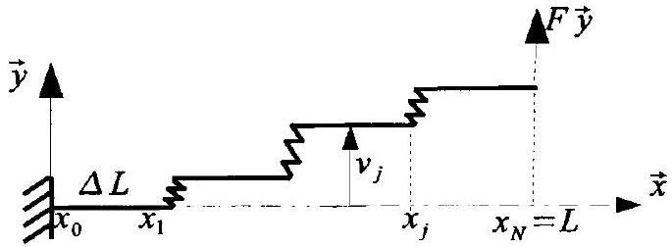
Figure 12: Première discrétisation : ressorts de traction
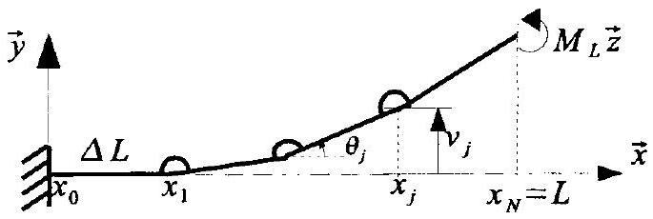
Figure 13: Deuxième discrétisation : ressorts de torsion
On note pour $i∈[ [0,N] ]x_{i}=iΔL$ (avec $x_{N}=L$ ). Le segment $\left.]x_{i−1},x_{i}\right]$ forme le $i^{\text{eme }}$ élément. On appelle $v_{i}(t)$ l'ordonnée du point d'abscisse $x_{i}$ et $θ_{i}$ l'angle formé par le $i^{\text{eme }}$ élément de poutre par rapport à l'horizontale. On néglige les actions de la pesanteur.
3.1 Formalisme séquentiel
Question 3.1 Pour la première discrétisation, écrire l'équilibre d'un élément de poutre, en déduire une récurrence entre les $v_{i}$. Écrire l'équilibre du dernier élément.
Question 3.2 Dans le cadre statique (accélération négligeable), déterminer les $v_{i}(i∈[ [0,N] ])$.
Question 3.3 Pour la seconde discrétisation, calculer l'équilibre d'un élément de poutre, en déduire une récurrence entre les ( $θ_{i}$ ). Écrire l'équilibre du dernier élément.
Question 3.4 Dans le cadre statique, déterminer les $\left(θ_{i}\right),i∈[ [1,N] ]$. On suppose $∀i∈[ [1,N] ]θ_{i}≪1$, relier les ( $θ_{i}$ ) aux ( $v_{i}$ ) et trouver l'expression des $\left(v_{i}\right),i∈[ [0,N] ]$.
Les modèles discrets sont fondamentaux pour l'étude de modèles donnés par des équations aux dérivées partielles. Un critère essentiel pour les évaluer est leur limite quand on raffine la discrétisation.
Question 3.5 On s'intéresse au passage à la limite des deux discrétisations pour des problèmes statiques :
- Vers quelle fonction de $x$ converge $\left(v_{i}\right)$ quand $N→∞$ pour la première discrétisation (pour des raisons d'homogénéité, on posera $Δk=\frac{ES}{ΔL}$ )?
- Vers quelle fonction de $x$ converge $\left(v_{i}\right)$ quand $N→∞$ pour la deuxième discrétisation (pour des raisons d'homogénéité, on posera $Δr=\frac{EI_{z}}{ΔL}$ )?
Question 3.6 Pour chaque discrétisation représenter graphiquement l'allure de la solution pour $N=2$ éléments et la limite obtenue à la question précédente. Commenter (comparer éventuellement à la solution exacte obtenue à la question 1.10).
Question 3.7 Pour un problème statique, on s'intéresse succinctement à un chargement réparti constant par élément (qui se traduit dans l'équilibre d'un élément par un second membre $p_{i}$ pour les ressorts de traction ou $m_{i}$ pour les ressort de torsion). Pour les deux discrétisations, quelle est la régularité de la solution si ( $p_{i}$ ) (respectivement ( $m_{i}$ )) tend vers une fonction continue ? si $\left(p_{i}\right)$ (respectivement $\left(m_{i}\right)$ ) tend vers une fonction continue par morceaux? Plus que des démonstrations mathématiques, donner des interprétations physiques du problème, éventuellement illustrées.
3.2 Formalisme matriciel
L'équilibre dynamique d'une poutre discrétisée peut se mettre sous la forme :
$$M\overset{¨}{V}+KV=P$$
où $M$ et $K$ sont des matrices carrées $N×N,V^{t}=\left(v_{1},…,v_{N}\right)$ et $P$ est un vecteur représentant les efforts extérieurs (puisque $v_{0}=0$, il peut être éliminé).
Question 3.8 Donner l'expression de $M,K$ et $P$ pour la poutre discrétisée à l'aide de ressorts de traction, soumise à un chargement $F$ à son extrémité droite.
On admet que la matrice $M$ est symétrique définie positive et la matrice $K$ est symétrique. Si on reprend la définition des modes propres ("solution harmoniques en temps du problème homogène") on trouve que la recherche de modes propres discrets se traduit par un problème aux valeurs propres généralisé :
$$−ω_{i}^{2}MV_{i}+KV_{i}=0$$
Question 3.9 Montrer que les hypothèses formulées précédemment sur $M$ et $K$ suffisent à l'existence de $N$ valeurs et modes propres.
Question 3.10 Prouver que si $ω_{i}≠ω_{j}$ alors $V_{j}$ et $V_{i}$ sont orthogonaux au sens des matrices $M$ et $K$.
On choisit alors systematiquement de normer les vecteurs propres par la masse (ie $V_{i}^{t}MV_{i}=1$ ).
Pour la suite on prend des matrices de la forme :
$$M=m\left(\begin{matrix}1 & & & \\ & ⋱ & & \\ & & ⋱ & \\ & & & 1\end{matrix}\right),K=k\left(\begin{matrix}2 & −1 & & \\ −1 & ⋱ & ⋱ & \\ & ⋱ & ⋱ & −1 \\ & & −1 & 2\end{matrix}\right),P=F\left(\begin{matrix}0 \\ ⋮ \\ 0 \\ 1\end{matrix}\right)$$
où $m$ et $k$ sont des réels positifs homogènes respectivement à une masse et à une raideur (ces matrices ne correspondent pas aux discrétisations précédentes, mais conduisent à des calculs plus "légers"). On pourra noter $Ω=\sqrt{\frac{k}{m}}$.
Question 3.11 Pour une discrétisation à deux éléments, calculer les valeurs et vecteurs propres du système.
4 Notions d'observabilité et de contrôlabilité
On considère le système décrit par l'équation matricielle :
$$M\overset{¨}{V}+KV=P$$
où $M$ est une matrice symétrique définie positive de dimension $N,K$ est une matrice symétrique de dimension $N,M$ et $K$ ne dépendent pas du temps, $V$ et $P$ sont des vecteurs de dimension $N$ dépendant du temps. On admet l'existence de $N$ valeurs et vecteurs propres ( $ω_{i},V_{i}$ ) vérifiant
$$−ω_{i}^{2}MV_{i}+KV_{i}=0$$
On admet que ces vecteurs propres sont orthogonaux au sens de $M$ et $K$.
Pour les applications on utilisera les matrices de l'équation (18) de dimension $N=2$ (discrétisation en deux éléments).
Cette partie cherche des réponses à deux questions :
- Est-ce qu'un protocole permet de connaître l'état du système ?
- Est-ce qu'un protocole permet de modifier l'état du système?
4.1 Notion d'état
Par état on entend non seulement la valeur des déplacements mais aussi la vitesse à un instant donné. On introduit donc la variable d'état $Φ=\left({V \atop \overset{˙}{V}}\right)$, qui est donc un vecteur de dimension $2N$ fonction du temps.
Question 4.1 Montrer que l'évolution de $Φ$ est gouvernée par une équation différentielle du premier ordre que l'on écrira sous la forme
$$\overset{˙}{Φ}=AΦ+\overset{˜}{P}$$
Donner les expression de $A$ et $\overset{˜}{P}$.
Question 4.2 Que devient cette équation quand on l'étudie dans la base des modes propres $V(t)=\sum_{k=1}^{N}{ }V_{k}α_{k}(t)$ ? Quelle est l'expression des matrices associées?
4.2 Systèmes linéaires commandés / observés
On considère ici que le chargement $\overset{˜}{P}$ est une commande imposée par l'utilisateur de la forme $\overset{˜}{P}(t)=Bu(t)$ où $u(t)$ est une fonction scalaire et $B$ un vecteur indépendant du temps. On considère également qu'un appareil de mesure schématisé par un vecteur ligne $D$ permet de capter une information scalaire $ψ(t)$ sur l'état du système. Autrement dit :
$$\left\{\begin{matrix}\overset{˙}{Φ} & = & AΦ+Bu \\ ψ & = & DΦ\end{matrix}\right.$$
Question 4.3 Donner l'expression de $Φ(t)$ pour $t⩾0$ avec $Φ(0)=Φ_{d}$ donné.
4.2.1 Stabilité
Un système est dit stable, si et seulement si pour toute condition initiale $Φ_{d}$ et pour toute commande $u(t)$ bornée, l'état $Φ(t)$ reste borné.
Question 4.4 Montrer que le système est stable si et seulement si toutes les valeurs propres de A sont à partie réelle négative. On pourra utiliser la décomposition de l'espace en sous-espaces propres de $A$ et étudier l'évolution du système sur chacun de ces sous-espaces.
Question 4.5 Le système de la poutre discrétisée en deux éléments est-il stable? Interpréter le résultat.
On note pour la suite le polynôme caractéristique de la matrice $A$ sous la forme
$$Γ_{A}(λ)=det(A−λI)=λ^{2N}+a_{1}λ^{2N−1}+⋯+a_{2N}$$
4.2.2 Commandabilité
Le système (22) est dit commandable si, pour tout couple d'états ( $Φ_{d},Φ_{a}$ ), il existe un temps $T$ fini, ainsi qu'une commande $u(t),t∈[0,T]$, qui appliquée au système est telle que ( $Φ(0)=Φ_{d}$ ) implique ( $Φ(T)=Φ_{a}$ ).
L'objectif ici est de démontrer que (22) est commandable si et seulement si la matrice de commandabilité
$$C=\left\{BAB…A^{2N−1}B\right\}$$
est de rang $2N$.
Question 4.6 Montrer que (22) est commandable si et seulement si la matrice
$$Q_{c}(T)=\int_{0}^{T}{ }e^{sA}BB^{t}e^{sA^{t}}ds$$
est définie pour au moins une valeur de $T$ strictement positive.
Question 4.7 Montrer que si $T>0,Q_{c}(T)$ est définie si et seulement si $C$ est de rang $2N$.
Question 4.8 Quelle est la matrice $B$ associée à un effort imposé en bout de poutre? Montrer qu'un tel système est commandable.
De manière à élaborer un contrôleur le plus simplement possible, on se place dans une base adaptée (dite base canonique commandable).
Question 4.9 Montrer que, si le système (22) est commandable, il existe un changement de repère $P_{c}$ tel que :
$$\left\{\begin{matrix}A_{c} & =P_{c}AP_{c}^{−1} \\ B_{c} & =P_{c}B\end{matrix}\right.$$
avec
$$B_{c}=\left(\begin{matrix}0 \\ ⋮ \\ ⋮ \\ 0 \\ 1\end{matrix}\right)\text{, et }A_{c}=\left(\begin{matrix}0 & 1 & 0 & ⋯ & 0 \\ ⋮ & ⋱ & ⋱ & ⋱ & ⋮ \\ ⋮ & & ⋱ & ⋱ & 0 \\ 0 & ⋯ & ⋯ & 0 & 1 \\ −a_{2N} & ⋯ & ⋯ & −a_{2} & −a_{1}\end{matrix}\right)$$
Pour ce faire, on pourra considérer la dernière ligne $L$ de l'inverse de la matrice de commandabilité $C$ et étudier des matrices du type:
$$\left(\begin{matrix}L \\ LA \\ ⋯ \\ LA^{2N−1}\end{matrix}\right)$$
On appelle bouclage linéaire une commande pour (22) du type
$$u(t)=−RΦ(t)+v(t)$$
où le vecteur ligne $R$ est appelé vecteur des gains de contre-réaction, et le scalaire $v$ commande auxiliaire.
Question 4.10 Montrer, grâce au changement de base $P_{c}$ introduit dans la section précédente, qu'il est toujours possible, par un choix judicieux de $R$, de stabiliser tout système du type (22).
Question 4.11 Proposer un bouclage linéaire $R$ de sorte que le système de la poutre discrétisée en deux éléments soit auto-amorti. Autrement dit, chercher un bouclage $R$ rendant la partie réelle de toutes les valeurs propres de A strictement négative. On pourra, par exemple, rendre les parties réelles toutes égales à un même nombre strictement négatif.
4.3 Observabilité
L'objectif de l'étude de l'observabilité est de déterminer dans quelle mesure il est possible de reconstituer l'état complet d'un système dont on n'observe qu'une partie.
Kalman a montré que cette notion est duale de la commandabilité. Il n'y a dès lors aucune surprise à ce que les questions suivantes (et leurs réponses) calquent les résultats établis dans la section précédente.
(22) est dit observable si pour tout $Φ_{d}$, il existe un temps $T$ fini tel que si $Φ(0)=Φ_{d}$, alors la connaissance de $ψ(t)$ sur $[0,T]$ permet de calculer $Φ_{d}$.
L'objectif des deux prochaines questions est de démontrer que (22) est observable si et seulement si la matrice d'observabilité suivante est de rang $2N$ :
$$O=\left\{\begin{matrix}D \\ DA \\ ⋯ \\ DA^{2N−1}\end{matrix}\right\}$$
Question 4.12 Montrer que (22) est observable si et seulement si la matrice
$$Q_{O}(T)=\int_{0}^{T}{ }e^{sA^{t}}D^{t}De^{sA}ds$$
est définie pour au moins une valeur de $T$ strictement positive.
Question 4.13 Démontrer la condition d'observabilité (on pourra invoquer le résultat obtenu à la question 4.7).
Question 4.14 On choisit d'observer le déplacement en bout de poutre. Quelle est la matrice $D$ associée? Montrer que le système est observable.
Question 4.15 Si la paire $(A,D)$ est observable, montrer qu'il existe une matrice inversible $P_{O}$, telle que les matrices $A$ et $D$, dans la base induite par $P_{O}$ s'écrivent :
$$\begin{matrix}A_{O} & =P_{O}AP_{O}^{−1} \\ D_{O} & =DP_{O}^{−1}\end{matrix}$$
avec
$$A_{O}=\left(\begin{matrix}0 & ⋯ & ⋯ & 0 & −a_{2N} \\ 1 & ⋱ & & ⋮ & ⋮ \\ 0 & ⋱ & ⋱ & ⋮ & ⋮ \\ ⋮ & ⋱ & ⋱ & 0 & −a_{2} \\ 0 & ⋯ & 0 & 1 & −a_{1}\end{matrix}\right) D_{O}=\left(\begin{matrix}0 & … & 0 & 1\end{matrix}\right)$$
Ayant caractérisé l'observabilité d'un système linéaire, se pose la question de parvenir à construire un système équivalent au système complet, construit uniquement à partir d'observations partielles. Pour cela, on introduit un observateur $\overset{ˆ}{Φ}$ de $Φ$, c'est-à-dire une quantité qui converge vers $Φ$ quand la variable temps $t$ tend vers l'infini.
On appelle observateur asymptotique linéaire un système de la forme :
$$\left\{\begin{matrix}\overset{˙}{\overset{ˆ}{Φ}} & = & A\overset{ˆ}{Φ}+Bu−W(\overset{ˆ}{ψ}−ψ) \\ \overset{ˆ}{ψ} & = & D\overset{ˆ}{Φ}\end{matrix}\right.$$
tel que $\overset{ˆ}{Φ}$ tend vers $Φ$ lorsque $t→∞$, quelles que soient les conditions initiales $Φ(0)$ et $\overset{ˆ}{Φ}(0)$.
Question 4.16 Montrer, en se plaçant dans la base induite par $P_{O}$, que tout système linéaire commandé-observé admet un observateur asymptotique $W$. On introduira l'erreur de l'observateur : $e=\overset{ˆ}{Φ}−Φ$.
Question 4.17 Proposer un observateur asymptotique $W$ pour la poutre dont on observe le déplacement à l'extrémité.
4.4 Bilan commandabilité / observabilité
Grâce aux résultats démontrés dans les deux sections précédentes, on sait déterminer si un système est commandable et observable. Si tel est le cas, on sait construire un contrôleur du système, ainsi qu'un observateur. L'idée naturelle qui vient, est d'utiliser l'observateur, qui reconstitue l'état du système à partir de mesures partielles, dans le contrôleur du système complet, qui est capable de stabiliser le système vers toute commande prédéfinie.
Cette démarche s'appelle le principe de séparation estimation-commande. On peut montrer que le contrôleur muni de l'observateur, stabilise le système linéaire commandé-observable, quelles que soient les conditions initiales de $Φ$ et de $\overset{ˆ}{Φ}$.

